泰 山 学 院 教 务 处
教处字[2015]39号
关于做好泰山学院第六届教学成果奖评审的通知

各部门、各单位：
根据《泰山学院教学成果奖励办法》（泰院政发〔2012〕43号）文件精神，为切实做好第六届优秀教学成果奖评审工作，现将有关事项通知如下：
一、申报条件
1．教学成果必须符合国家的教育方针、政策，2013年7月以来完成并且经过两年以上教育教学实践检验。实践检验的起始时间，从正式实施（包括正式试行）教育教学方案的时间开始计算，不含研讨、论证及制订方案的时间。
2．教学成果主要包括：
（1）在转变教育思想和教育观念、改革人才培养机制、创新人才培养模式、完善人才培养质量标准、健全教学质量保障体系、优化学科专业结构、强化实践育人环节、加强创新创业教育、加强和改进思想政治教育、全面推进素质教育、促进学生德智体美全面发展等方面具有创新性和推广价值的成果。
（2）在组织教学工作、推动教学及教学管理改革、加强教学基本建设、改进人才培养质量评价方式、创新教师考核和激励机制、提高教师业务水平和教学能力、更新教学内容、创新教学方法和学习方式、支持学生参与实验实践和科学研究、推进优质教育资源共享、推动交叉培养和联合育人、促进产学研紧密融合等方面具有创新性和推广价值的成果。
（3）通过教材建设，教学内容、教学模式等方面进行改革取得的突出成果。
3.教学成果的主要完成人应符合下列条件:
（1）直接承担学校教学、教学管理、教学研究和教学辅助工作。一般应具有连续5年以上从事高等教育工作的经历。
（2）成果完成者必须是学校的正式在编人员（若与校外人员合作完成，需为第一完成人），直接参加成果的方案设计、论证、研究和实施全过程，并做出主要贡献。
4．严禁重复推荐,对已经获得过校级及以上教学成果奖的项目，在内容基本相同而没有特别创新的情况下不得推荐。否则，一经核实，取消该项目评审资格，并对有关责任人予以通报批评。
二、申报及要求
1.教学成果奖由主要完成人申报、所在单位择优推荐，每个单位名额不超过6项。同时提交下列材料：
（1）《泰山学院教学成果奖推荐书》一式三份（推荐书封皮和内容中的所有成果完成人姓名不能打印）、教学成果奖汇总表1份，相应位置需负责人签字并加盖单位公章。电子版以单位发送至邮箱menzhimei927@126.com，邮件命名为：‘单位名称’教学成果奖材料。
（2）反映成果的支撑材料包括不低于5000字的成果总结、教育教学实践方案、成果鉴定（结项）书、省级以上新闻出版部门批准的报刊所发表的论文等。打印、复印后用软皮平装成册，纸张规格为A4，首页为附件目录，不用加其它封面，不要与推荐书装订在一起。一式一份。其中封皮以及公开发表论文的复印件均不能出现成果完成人姓名等个人信息！ （支撑材料封皮模板见推荐书后页）
（3）教学成果形式为教材的，提交1本（套）样书。
2.提交申报材料以单位集体报送，不接受任何个人申报。截止时间：2015年11月5日，逾期不再受理。
三、成果奖的评审
学校组织专家按照《泰山学院教学成果奖励办法》进行评审，对获奖的优秀教学成果进行奖励。

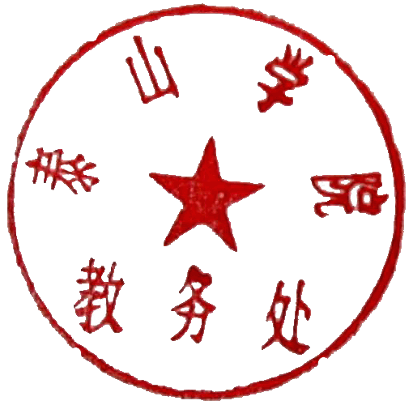

2015年10月12日

附件一

泰 山 学 院 教 学 成 果 奖 推 荐 书

成果名称：

成果完成人：

成果完成单位：

推荐单位名称及盖章：

推荐时间：

编 号：

教 务 处 制

成 果 简 介
成果  获奖  情况 | 获奖时间 | 获奖种类 | 获奖等级 | 获奖金额（元） | 授奖部门
成果起止时间
主题词
1.成果简介及主要解决的教学问题：

2.成果解决教学问题的方法：

3.成果的创新点：

4.成果的推广应用效果：

二、主要完成人情况
第一完成人姓名 |  |  | 性 别
出生年月 |  |  | 最后学历
参加工作时间 |  |  | 高校教龄
专业技术职称 |  |  | 现任党政  职 务
工作单位 |  |  | 联系电话
现从事工作及  专 长 |  |  | 电子信箱
通讯地址 |  |  | 邮政编码
何时何地受
何种校级及
以上奖励
主  要  贡  献 | 本 人 签 名：  课题组负责人签名：  年 月 日

主要完成人情况
第二完成人姓名 |  |  | 性 别
出生年月 |  |  | 最后学历
参加工作时间 |  |  | 高校教龄
专业技术职称 |  |  | 现任党政  职 务
工作单位 |  |  | 联系电话
现从事工作及  专 长 |  |  | 电子信箱
通讯地址 |  |  | 邮政编码
何时何地受
何种校级及
以上奖励
主  要  贡  献 | 本 人 签 名：  课题组负责人签名：  年 月 日

三、主要完成单位情况
第一完成
单位名称
联 系 人 |  |  | 联系电话
传 真 |  |  | 电子信箱
通讯地址 |  |  | 邮政编码
主  要  贡  献 | 单 位 盖 章  年 月 日

四、推荐、评审意见
推  荐  意  见 | 负责人签字 单位盖章  年 月 日
评  审  意  见 | 评审委员会主任签字：  年 月 日

支撑材料封皮模板
(材料内不能出现成果完成人姓名)

××××××(成果名称)

成果总结……………………………………………………………1
教育教学实践方案…………………………………………………
结项书（成果鉴定书）……………………………………………
论文（等材料）……………………………………………………

附件二：泰山学院第六届教学成果奖汇总表
（请学院按照excel表格式发送电子版，谢谢！）
推荐单位（章） 负责人：

推荐单位 | 序号 | 成果名称 | 成果主要完成人姓名 | 成果主要完成单位 | 上报附件材料数量

